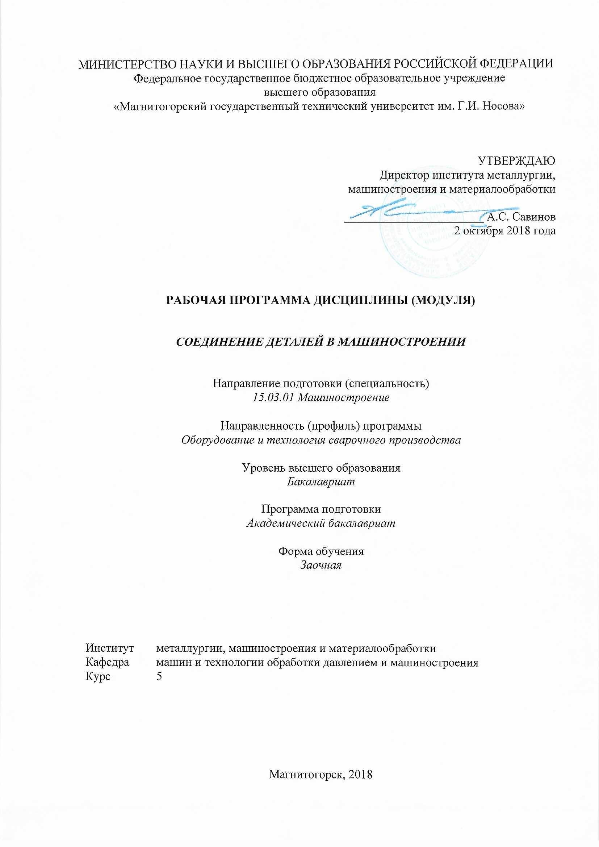

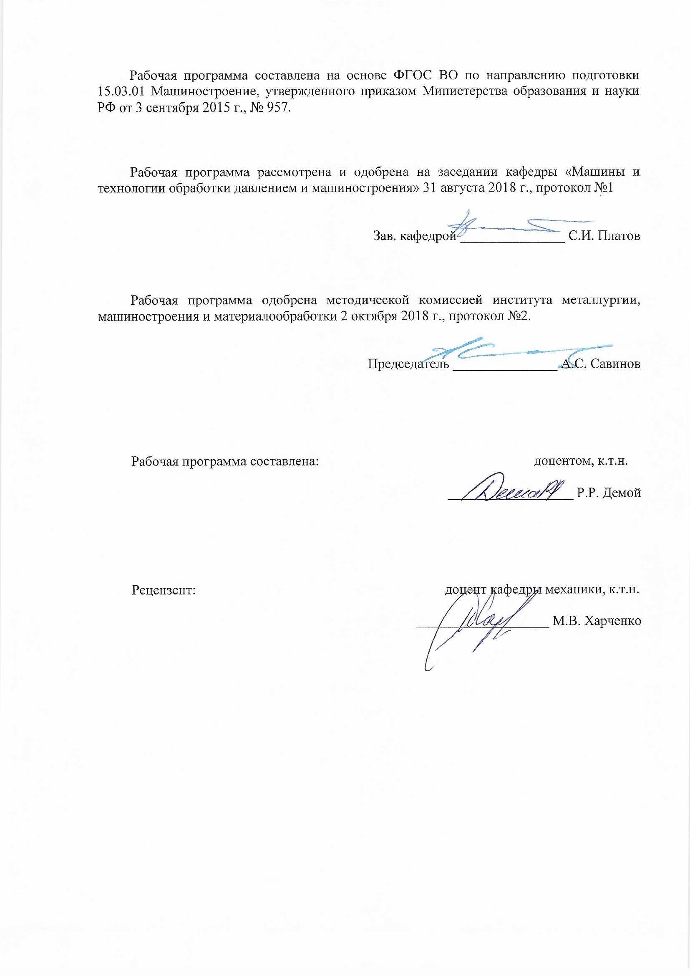

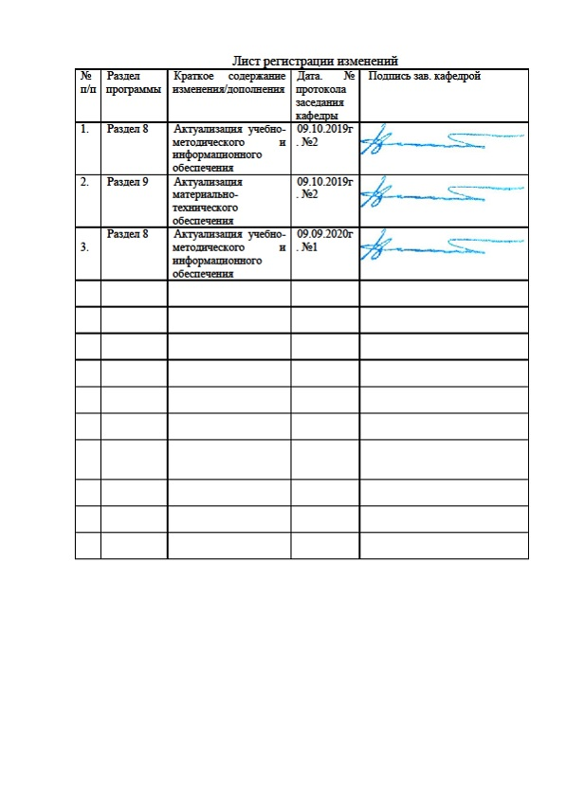

1 Цели освоения дисциплины

Целями освоения дисциплины «Соединение деталей в машиностроении» являются: приобретение студентами навыков расчета прочности соединений в машиностроении.

# 2 Место дисциплины в структуре образовательной программы подготовки бакалавра (магистра, специалиста)

Дисциплина «Соединение деталей в машиностроении» входит в профессиональный цикл образовательной программы по направлению подготовки 15.03.10 Машиностроение (оборудование и технология сварочного производства) .

Для изучения дисциплины необходимы знания (умения, навыки), сформированные в результате изучения дисциплин: Восстановление и упрочнение деталей машин, Газотермическая обработка, Теория сварочных процессов, Проектирование сварных конструкций, Технологические основы сварки плавлением и давлением, Производство сварных конструкций, Сварка специальных сталей и сплавов, Источники питания для сварки.

Знания (умения, навыки), полученные при изучении данной дисциплины будут необходимы проведении сварочно-наплавочных работ при соединении металлов и сплавов.

# 3 Компетенции обучающегося, формируемые в результате освоения дисциплины (модуля) и планируемые результаты обучения

В результате освоения дисциплины «Соединение деталей в машиностроении» обучающийся должен обладать следующими компетенциями:

| Структурный элемент  компетенции | Планируемые результаты обучения |
| --- | --- |
| **ПК-17 умением выбирать основные и вспомогательные материалы и способы реализации основных технологических процессов и применять прогрессивные методы эксплуатации технологического оборудования при изготовлении изделий машиностроения** | |
| Знать | –основные определения и понятия теории и технологии соединении деталей в машиностроении  –знать теоретические основы расчетов проектирования деталей: соединение с натягом, шпоночное соединение, паяное соединение, сварочное соединение;  –Методику определения внутрисоловых факторов: сжимающих, растягивающих,  – расчет деталей на срез, сложно – напряженное состояние.  – сущность разработки технологии соединении материалов  – технические характеристики, конструктивные особенности разрабатываемых и используемых технических средств;  -методы исследований, правила и условия выполнения работ; сущность разработки технологии изготовления  технологию и оборудование рассматриваемых способов соединения материалов  – методы выбора и экспериментального определения технологических параметров процессов  – сущность процессов и применять прогрессивные методы эксплуатации технологического оборудования при изготовлении изделий машиностроения  – методы выбора и экспериментального определения технологических параметров процессов |
| Уметь: | – корректно выражать и аргументировано обосновывать положения предметной области знания  – проводить анализ и разработку технологии с применением специальных методов соединения материалов–  –Производить комплексный расчет соединений в зависимости от условий: нагружения, эксплуатации;  – Рассчитывать детали на прочность, жесткость;  –Производить и обосновывать выбор материалов для соединения  –экспериментально исследовать основные элементы технологических процессов и рассчитывать параметры этих процессов с использованием, в частности, компьютерной техники |
| Владеть: | - навыками и методиками обобщения результатов решения, экспериментальной деятельности при выборе способов соединения деталей в машиностроении  –Принципами расчета механического оборудования и деталей  ;- методами проведения комплексного технико-экономического анализа для обоснованного принятия решений,  - навыками разработки новых и применения умением выбирать основные и вспомогательные материалы и способы реализации основных технологических процессов и применять прогрессивные методы эксплуатации технологического оборудования при изготовлении изделий машиностроения |

# **4 Структура и содержание дисциплины (модуля)**

Общая трудоемкость дисциплины составляет _4 зачетных единиц 144_ акад. часов, в том числе:

– контактная работа – _15,2 акад. часов:

– аудиторная – _12 акад. часов;

– внеаудиторная – _3,2_ акад. часов

– самостоятельная работа – _120,1 акад. часов;

– подготовка к экзамену – 8,7 акад. часа *(оставить при наличии экзамена)*

| Раздел/ тема  дисциплины | Семестр | Аудиторная  контактная работа  (в акад. часах) | | | Самостоятельная работа (в акад. часах) | Вид самостоятельной  работы | Форма текущего контроля успеваемости и  промежуточной аттестации | Код и структурный  элемент  компетенции |
| --- | --- | --- | --- | --- | --- | --- | --- | --- |
| лекции | лаборат.  занятия | практич. занятия |
| 1. Обозначение, анализ и расчет элементов соединений. | | | | | | | | |
| 1.1. Обозначение, анализ и расчет элементов соединений. Посадки шлицевых соединений. | 5 | 1/1И |  | 1 | 20 | *Подготовка к семинарскому, практическому занятию.* | *устный опрос (собеседование)* | *ПК-17 – зув* |
| 1.2. Выбор посадок для соединений с подшипниками качения. Допуски и посадки шпоночных соединений ГОСТ 23360 (СТСЭВ183) СТСЭВ57-75 | 5 | 1 |  | 1/1И | 20 | *Подготовка к семинарскому, практическому занятию.* | *устный опрос (собеседование)* | *ПК-17 – зув* |
| 2. Выбор универсальных средств измерения | | | | | | | | |
| 2.1. Расчет и выбор посадок с натягом | 5 | 1 |  | 1 | 20 | *Подготовка к семинарскому, практическому занятию.* | *устный опрос (собеседование)* | *ПК-17 – зув* |
| 2.2. Предельные гладкие калибры | 5 | 1 |  | 1/1И | 20 | *Подготовка к семинарскому, практическому занятию.* | *устный опрос (собеседование)* | *ПК-17 – зув* |
| 3. Подшипники скольжения и зубчатые колеса | | | | | | | | |
| 3.1. Расчет посадки с зазором для подшипника скольжения | 5 | 1/1И |  | 1 | 20 | *Подготовка к семинарскому, практическому занятию.* | *устный опрос (собеседование)* | *ПК-17 – зув* |
| 3.2. Назначение комплекса необходимых параметров для контроля качества изготовления зубчатого колеса | 5 | 1 |  | 1 | 20,1 | *Подготовка к семинарскому, практическому занятию.* | *устный опрос (собеседование)* | *ПК-17 – зув* |
| **Итого за семестр** |  | **6/2И** |  | **6/2И** | **120,1** | **Подготовка к экзамену** | **Промежуточная аттестация (экзамен)** |  |
| **Итого по дисциплине** |  | **6/2И** |  | **6/2И** | **120,1** | **Подготовка к экзамену** | **Промежуточная аттестация (экзамен)** |  |

# 5 Образовательные и информационные технологии

При проведении лекционных занятий применяются:

**Лекция-визуализация -** учит студента преобразовывать устную и письменную информацию в визуальную форму, выделяя при этом наиболее значимые и существенные элементы. На лекции используются схемы, рисунки, чертежи и т.п., к подготовке которых привлекаются обучающиеся. Проведение лекции сводится к связному развернутому комментированию преподавателем подготовленных наглядных пособий. Данный тип лекции хорошо использовать на введения студентов в новый тематический раздел;

**Информационная лекция -** на которой сообщаютcя сведения, предназначенные для запоминания.

На практических и лабораторных занятиях используются методы:

**Обучение на основе опыта –** активизация познавательной деятельности студента за счет ассоциации и собственного опыта с предметом изучения.

# 6 Учебно-методическое обеспечение самостоятельной работы студентов

По дисциплине «Соединение деталей в машиностроении» предусмотрена аудиторная и внеаудиторная самостоятельная работа обучающихся*.*

Аудиторная самостоятельная работа студентов предполагает решение контрольных задач на практических занятиях.

**Вопросы к экзамену:**

1. Подшипники. Классификация. Материалы для изготовления. Подшипники скольжения. Конструкция. Оценка и применение.

2. Подшипники скольжения. Условия работы. Виды смазки и смазочные материалы. Расчет на износостойкость и теплостойкость.

3. Подшипники качения, классификация. Материалы для изготовления. Условное обозначение. Каковы достоинства и недостатки подшипников качения по сравнению с подшипниками скольжения?

4. Подшипники качения. Условия работы. Проверочный расчет (подбор) подшипников качения.

5. Муфты. Классификация механических муфт, применяемых в машиностроении. Выбор муфт.

6. Глухие муфты. Область применения. Выбор.

48. Компенсирующие муфты. Область применения. Выбор.

7. Предохранительные муфты. Область применения. Выбор.

8. Соединения деталей машин. Классификация.

9. Заклепочное соединение. Конструкции, классификация, область применения.

10. Заклепочное соединение. Расчет на прочность.

11. Соединения деталей посадкой с натягом. Конструкция. Оценка и применение. Расчет на прочность.

12. Сварные соединения. Оценка и применение. Виды сварных соединений. Расчет на прочность при постоянных и переменных нагрузках при различных типах нагружения.

13. Резьбовые соединения. Общие сведения. Основные геометрические параметры резьбы. Виды резьбовых соединений.

14. Резьбовые соединения. Расчет на прочность при действии на них постоянных нагрузок в следующих случаях: предварительно затянутый болт дополнительно нагружен осевой растягивающей силой; болт, установленный в отверстие с зазором и без зазора, нагружен поперечной силой?

15. Шпоночные соединения. Оценка и применение. Подбор. Виды шпоночных соединений и расчет на прочность для них.

16. Зубчатые (шлицевые) соединения. Оценка и применение. Подбор. Виды соединений. Расчет на прочность

**Примерные аудиторные контрольные работы (АКР):**

**АКР**: Проверить прочность сварного соединения (рисунок). Соединение выполнено двумя угловыми швами с катетом *k* . Соединение нагружено силой *F*. Материал 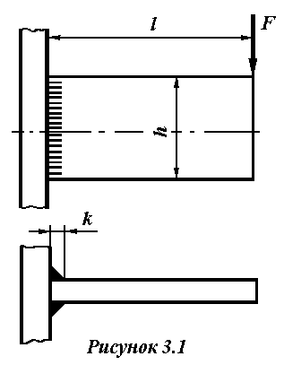деталей - сталь Ст 3. Сварка ручная.

**АКР**: Проверить прочность сварного соединения, крепящего опорный швеллер, имеющий номер профиля №, к стальной плите. Материал деталей – сталь Ст 3. Сварка автоматическая.

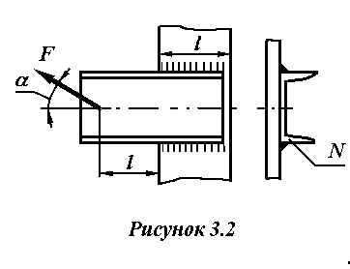

**АКР**: Проверить прочность сварного соединения, если на конце клеммового рычага, длиной *l* и приложена сила *F*. Материал рычага - Сталь 10. Размер рычага у места сварки *а.* Сварка ручная.

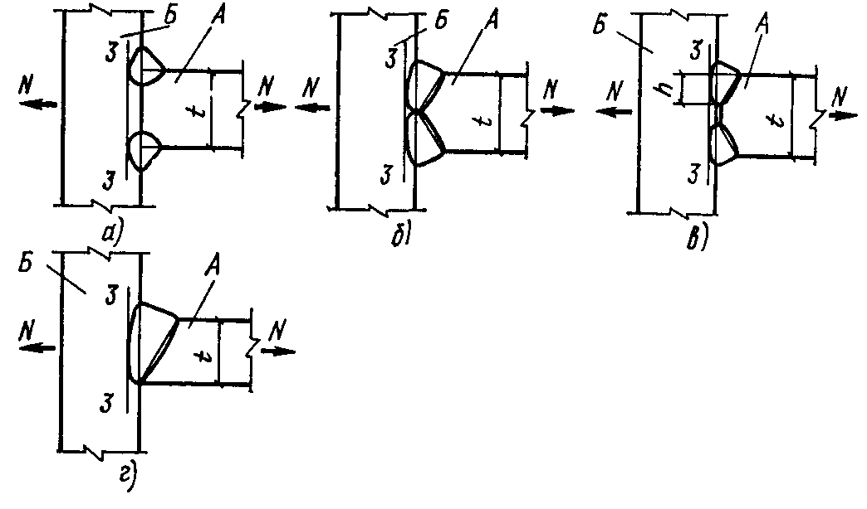

**Примерные индивидуальные домашние задания (ИДЗ):**

**ИДЗ:** Определить передаточное отношение между входными и выходными звеньями и каждой передачи в отдельности; угловую скорость, число оборотов, мощность и крутящий момент каждого вала; общий коэффициент полезного действия двухсту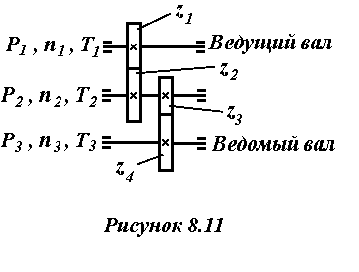пенчатой передачи, изображенной на рисунке

# 7 Оценочные средства для проведения промежуточной аттестации

**а) Планируемые результаты обучения и оценочные средства для проведения промежуточной аттестации:**

| Структурный элемент  компетенции | Планируемые результаты обучения | Оценочные средства |
| --- | --- | --- |
| **ПК-17 умением выбирать основные и вспомогательные материалы и способы реализации основных технологических процессов и применять прогрессивные методы эксплуатации технологического оборудования при изготовлении изделий машиностроения** | | |
| Знать | –основные определения и понятия теории и технологии соединении деталей в машиностроении  –знать теоретические основы расчетов проектирования деталей: соединение с натягом, шпоночное соединение, паяное соединение, сварочное соединение;  –Методику определения внутрисоловых факторов: сжимающих, растягивающих,  – расчет деталей на срез, сложно – напряженное состояние.  – сущность разработки технологии соединении материалов  – технические характеристики, конструктивные особенности разрабатываемых и используемых технических средств;  -методы исследований, правила и условия выполнения работ; сущность разработки технологии изготовления  технологию и оборудование рассматриваемых способов соединения материалов  – методы выбора и экспериментального определения технологических параметров процессов  – сущность процессов и применять прогрессивные методы эксплуатации технологического оборудования при изготовлении изделий машиностроения  – методы выбора и экспериментального определения технологических параметров процессов | **Перечень теоретических вопросов:**  1. Подшипники. Классификация. Материалы для изготовления. Подшипники скольжения. Конструкция. Оценка и применение.  2. Подшипники скольжения. Условия работы. Виды смазки и смазочные материалы. Расчет на износостойкость и теплостойкость.  3. Подшипники качения, классификация. Материалы для изготовления. Условное обозначение. Каковы достоинства и недостатки подшипников качения по сравнению с подшипниками скольжения?  4. Подшипники качения. Условия работы. Проверочный расчет (подбор) подшипников качения.  5. Муфты. Классификация механических муфт, применяемых в машиностроении. Выбор муфт.  6. Глухие муфты. Область применения. Выбор.  48. Компенсирующие муфты. Область применения. Выбор.  7. Предохранительные муфты. Область применения. Выбор.  8. Соединения деталей машин. Классификация.  9. Заклепочное соединение. Конструкции, классификация, область применения.  10. Заклепочное соединение. Расчет на прочность.  11. Соединения деталей посадкой с натягом. Конструкция. Оценка и применение. Расчет на прочность.  12. Сварные соединения. Оценка и применение. Виды сварных соединений. Расчет на прочность при постоянных и переменных нагрузках при различных типах нагружения.  13. Резьбовые соединения. Общие сведения. Основные геометрические параметры резьбы. Виды резьбовых соединений.  14. Резьбовые соединения. Расчет на прочность при действии на них постоянных нагрузок в следующих случаях: предварительно затянутый болт дополнительно нагружен осевой растягивающей силой; болт, установленный в отверстие с зазором и без зазора, нагружен поперечной силой?  15. Шпоночные соединения. Оценка и применение. Подбор. Виды шпоночных соединений и расчет на прочность для них.  16. Зубчатые (шлицевые) соединения. Оценка и применение. Подбор. Виды соединений. Расчет на прочность |
| Уметь | – корректно выражать и аргументировано обосновывать положения предметной области знания  – проводить анализ и разработку технологии с применением специальных методов соединения материалов–  –Производить комплексный расчет соединений в зависимости от условий: нагружения, эксплуатации;  – Рассчитывать детали на прочность, жесткость;  –Производить и обосновывать выбор материалов для соединения  –экспериментально исследовать основные элементы технологических процессов и рассчитывать параметры этих процессов с использованием, в частности, компьютерной техники | **Практическая работа №__**  *1 Полоса прикрепляется двумя горизонтальными и одним вертикальным швом (рис.). Продольная сила N=100 кН, поперечная сила Q=38 кН. Материал пластины - сталь марки ВСт3 Run=370 МПа. Сварка выполняется покрытыми электродами типа Э46 Rwf=200 МПа, βf=0,7. Коэффициенты условий работы γwf=γc=1*  *Необходимо определить катет углового шва.*  2 Консоль, подвергающаяся действию продольной и поперечной сил и момента, прикрепляется угловым швом по периметру соприкасающихся поверхностей {рис.}.Продольная сила *N*=195кН, поперечная сила *Q*=30 кН, изгибающий момент М=24,5 кНм. Материал консоли - сталь марки 18пс *Run*=370 МПа, *Rwz*=165 МПа. Сварка выполняется полуавтоматом в углекислом газе проволокой диаметром 2 мм марки Св-08Г2С в нижнем положении *Rwf*=215 МПа; *βf*=0,9;*βz*=1,05. Коэффициенты условий работы *γwz*=*γc*=1. |
| Владеть | - навыками и методиками обобщения результатов решения, экспериментальной деятельности при выборе способов соединения деталей в машиностроении  –Принципами расчета механического оборудования и деталей  ;- методами проведения комплексного технико-экономического анализа для обоснованного принятия решений,  - навыками разработки новых и применения умением выбирать основные и вспомогательные материалы и способы реализации основных технологических процессов и применять прогрессивные методы эксплуатации технологического оборудования при изготовлении изделий машиностроения | **Практическая работа №__**  1. Элемент толщиной *tm*=30 мм и длиной *l*=500 мм, на которой действует сила *N*=2300 кН, прикрепляется угловыми швами с разделкой кромок { рис.}. Материал элемента - сталь марки 18Гсп *Rwz*=175 МПа. Коэффициенты условий работы *γwf*=*γwz*=1;*γc*=0,95.  2. Элемент А длиной *l*=200 мм, на который действует сила *N*=1200 кН, прикрепляется швом с односторонней разделкой кромки к элементу **Б** { рис. 6 } . Оба элемента выполнены из листового проката стали марки 10ХСНД толщиной 20 мм *Ry*=355 МПа, *Ru*=480 МПа. Коэффициент условий работы *γ*с=1. Необходимо рассчитать соединение по сечению 3−3. |

**б) Порядок проведения промежуточной аттестации, показатели и критерии оценивания:**

Промежуточная аттестация по дисциплине «Соединение деталей в машиностроении» включает теоретические вопросы, позволяющие оценить уровень усвоения обучающимися знаний, и практические задания, выявляющие степень сформированности умений и владений, проводится в форме экзамена и в форме выполнения и защиты курсовой работы.

Экзамен по данной дисциплине проводится в устной форме по экзаменационным билетам, каждый из которых включает 2 теоретических вопроса и одно практическое задание.

**Показатели и критерии оценивания экзамена:**

– на оценку «**отлично**» (5 баллов) – обучающийся демонстрирует высокий уровень сформированности компетенций, всестороннее, систематическое и глубокое знание учебного материала, свободно выполняет практические задания, свободно оперирует знаниями, умениями, применяет их в ситуациях повышенной сложности.

– на оценку «**хорошо**» (4 балла) – обучающийся демонстрирует средний уровень сформированности компетенций: основные знания, умения освоены, но допускаются незначительные ошибки, неточности, затруднения при аналитических операциях, переносе знаний и умений на новые, нестандартные ситуации.

– на оценку «**удовлетворительно**» (3 балла) – обучающийся демонстрирует пороговый уровень сформированности компетенций: в ходе контрольных мероприятий допускаются ошибки, проявляется отсутствие отдельных знаний, умений, навыков, обучающийся испытывает значительные затруднения при оперировании знаниями и умениями при их переносе на новые ситуации.

– на оценку «**неудовлетворительно**» (2 балла) – обучающийся демонстрирует знания не более 20% теоретического материала, допускает существенные ошибки, не может показать интеллектуальные навыки решения простых задач.

– на оценку «**неудовлетворительно**» (1 балл) – обучающийся не может показать знания на уровне воспроизведения и объяснения информации, не может показать интеллектуальные навыки решения простых задач.

# 8 Учебно-методическое и информационное обеспечение дисциплины (модуля)

а) Основная **литература:**

1. Сварка специальных сплавов : учебное пособие / С. В. Михайлицын, С. И. Платов, А. Н. Емелюшин, М. А. Шекшеев ; МГТУ. - Магнитогорск : МГТУ, 2016. - 1 электрон. опт. диск (CD-ROM). - URL: <https://magtu.informsystema.ru/uploader/fileUpload?name=2329.pdf&show=dcatalogues/1/1129964/2329.pdf&view=true> (дата обращения: 04.10.2019). - Макрообъект. - Текст : электронный.

2. Оборудование и машины для контактной сварки : учебное пособие / С. И. Платов, Р. Р. Дема, А. В. Ярославцев и др. ; МГТУ. - Магнитогорск : МГТУ, 2015. - 1 электрон. опт. диск (CD-ROM). - URL: <https://magtu.informsystema.ru/uploader/fileUpload?name=1479.pdf&show=dcatalogues/1/1124006/1479.pdf&view=true> (дата обращения: 04.10.2019). - Макрообъект. - Текст : электронный.

**б) Дополнительная литература:**

1. Газотермическая обработка материалов : учебное пособие / С. В. Михайлицын, Д. В. Терентьев, А. Б. Сычков и др. ; МГТУ. - Магнитогорск : МГТУ, 2016. - 1 электрон. опт. диск (CD-ROM). - URL: <https://magtu.informsystema.ru/uploader/fileUpload?name=2494.pdf&show=dcatalogues/1/1130262/2494.pdf&view=true> (дата обращения: 04.10.2019). - Макрообъект. - Текст : электронный.

2. Материалы для сварки, наплавки, пайки и напыления : учебное пособие / С. В. Михайлицын, М. А. Шекшеев, А. В. Ярославцев, К. Г. Пащенко ; МГТУ. - Магнитогорск : МГТУ, 2016. - 207 с. : ил, табл., схем. - URL: <https://magtu.informsystema.ru/uploader/fileUpload?name=2268.pdf&show=dcatalogues/1/1129774/2268.pdf&view=true> (дата обращения: 04.10.2019). - Макрообъект. - Текст : электронный.

в) **Методические указания:**

1. Дема Р.Р. Основы сварочного производства: практикум. - Магнитогорск: МГТУ, 2015. – 62 с.

г) **Программное обеспечение** и **Интернет-ресурсы:**

**Программное обеспечение:**

|  |  |  |
| --- | --- | --- |
| Наименование ПО | № договора | Срок действия лицензии |
| MS Windows 7 | Д-1227 от 08.10.2018  Д-767-17 от 27.06.2017 | 11.10.2021  27.07.2018 |
| MS Office 2007 | № 135 от 17.09.2007 | бессрочно |
| 7Zip | свободно распространяемое | Бессрочно |
| FAR Manager | свободно распространяемое | бессрочно |

|  |  |  |
| --- | --- | --- |
| **Профессиональные** **базы** **данных** **и** **информационные** **справочные** **системы** | | |
|  | Название курса | Ссылка |
|  | Национальная информационно-аналитическая система – Российский индекс научного цитирования (РИНЦ) | URL: <https://elibrary.ru/project_risc.asp> |
|  |
|  | Поисковая система Академия Google (Google Scholar) | URL: <https://scholar.google.ru/>. |
|  | Информационная система - Единое окно доступа к информационным ресурсам | URL: <http://window/edu.ru/> |
|  | Международная реферативная и полнотекстовая справочная база данных научных изданий «Scopus» | <http://scopus.com> |
|  | Международная наукометрическая реферативная и полнотекстовая база данных научных изданий «Web of science» | <http://webofscience.com> |
|  | Электронные ресурсы библиотеки МГТУ им. Г.И. Носова | <http://magtu.ru:8085/marcweb2/Default.asp> |

9 Материально-техническое обеспечение дисциплины (модуля)

Материально-техническое обеспечение дисциплины включает:

| Тип и название аудитории | Оснащение аудитории |
| --- | --- |
| Учебные аудитории для проведения занятий лекционного типа | Мультимедийные средства хранения, передачи и представления информации; видеопроектор, экран настенный, компьютер; тестовые задания для текущего контроля успеваемости |
| Музей МГТУ | Экспозиция музея |
| Библиотека МГТУ | Каталоги, литература |
| Лаборатория сварки (лабораторный корпус с лабораторией резания) | Комплект печатных и электронных версий методических рекомендаций, учебное пособие, плакаты по темам «Соединение деталей в машиностроении» |
| Учебная аудитория для проведения лабораторных работ по сварочным дисциплинам | Комплект методических рекомендаций, учебное пособие, плакаты по темам «Соединение деталей в машиностроении» |
| Учебная аудитория для проведения механических испытаний | 1. Машины универсальные испытательные на растяжение, сжатие, скручивание.  2. Мерительный инструмент.  3. Приборы для измерения твердости по методам Бринелля и Роквелла. |
| Учебная аудитория для проведения металлографических исследований | Микроскопы МИМ-6, МИМ-7 |
| Учебные аудитории для проведения практических занятий, групповых и индивидуальных консультаций, текущего контроля и промежуточной аттестации | Доска, мультимедийный проектор, экран |
| Учебные аудитории для выполнения курсового проектирования, помещения для самостоятельной работы обучающихся | Персональные компьютеры с пакетом MS Office и выходом в Интернет и с доступом в электронную информационно-образовательную среду университета |
| Помещение для хранения и профилактического обслуживания учебного оборудования | Стеллажи, сейфы для хранения учебного оборудования  Инструменты для ремонта лабораторного оборудования |